Министерство образования и науки Краснодарского края
Государственное бюджетное образовательное учреждение
начального профессионального образования
профессионального училища № 65
Краснодарского края

Методическая разработка внеклассного мероприятия по профориентации «Выбор профессии – выбор будущего»
по специальности: «Мастер отделочных строительных работ»

Подготовил :мастер п/о Цыпуштанова И.Б

2016 г.
Тема сценария
1.оштукатуривание поверхности
1.1. декоративная штукатурка (валиком)
1.2 технология набрасывания раствора
1.3 оштукатуривание по маякам
1.4 декоративная штукатурка (короед)
2.облицовка вертикальной поверхности
Цель: ознакомить гостей со специальностями получаемыми в училище.
Методы показа: словесный, наглядно – демонстрационный, практический.
Задачи:
- Формировать представления о видах, выполнении и назначении штукатурок, облицовочных работ
- Развить мотивацию и познавательную активность, связь между теоретическими и практическими занятиями.
- Воспитывать самоконтроль и положительное отношение к труду, заинтересовать специальностью «Мастер отделочных строительных работ»

I.учащиеся распределены на 3 кабинки:
1.оштукатуривание поверхности
1 кабинка :
1.1. декоративная штукатурка (валиком)
1.2 технология набрасывания раствора
2 кабинка :
1.3 оштукатуривание по маякам
1.4 декоративная штукатурка (короед)
3 кабинка :
2.облицовка вертикальной поверхности

Мастер п/о Цыпуштанова И.Б встречает гостей в строительной лаборатории :
- здравствуйте ребята я рада приветствовать вас в ГБПОУ КК ПУ 65 мы хотим вам представить строительные специальности «Мастер отделочных строительных работ»
профессии:
-Штукатур
-плиточник облицовщик
Учащиеся группы №14 «Мастер отделочных строительных работ» сейчас на уроке-проф.ориентации покажут что изучили на производственном обучении

Группу ребят подводят к 1 кабинке ,где показывая приемы штукатурных работ по декоративной штукатурке (валиком)
учащийся рассказывает технологию :
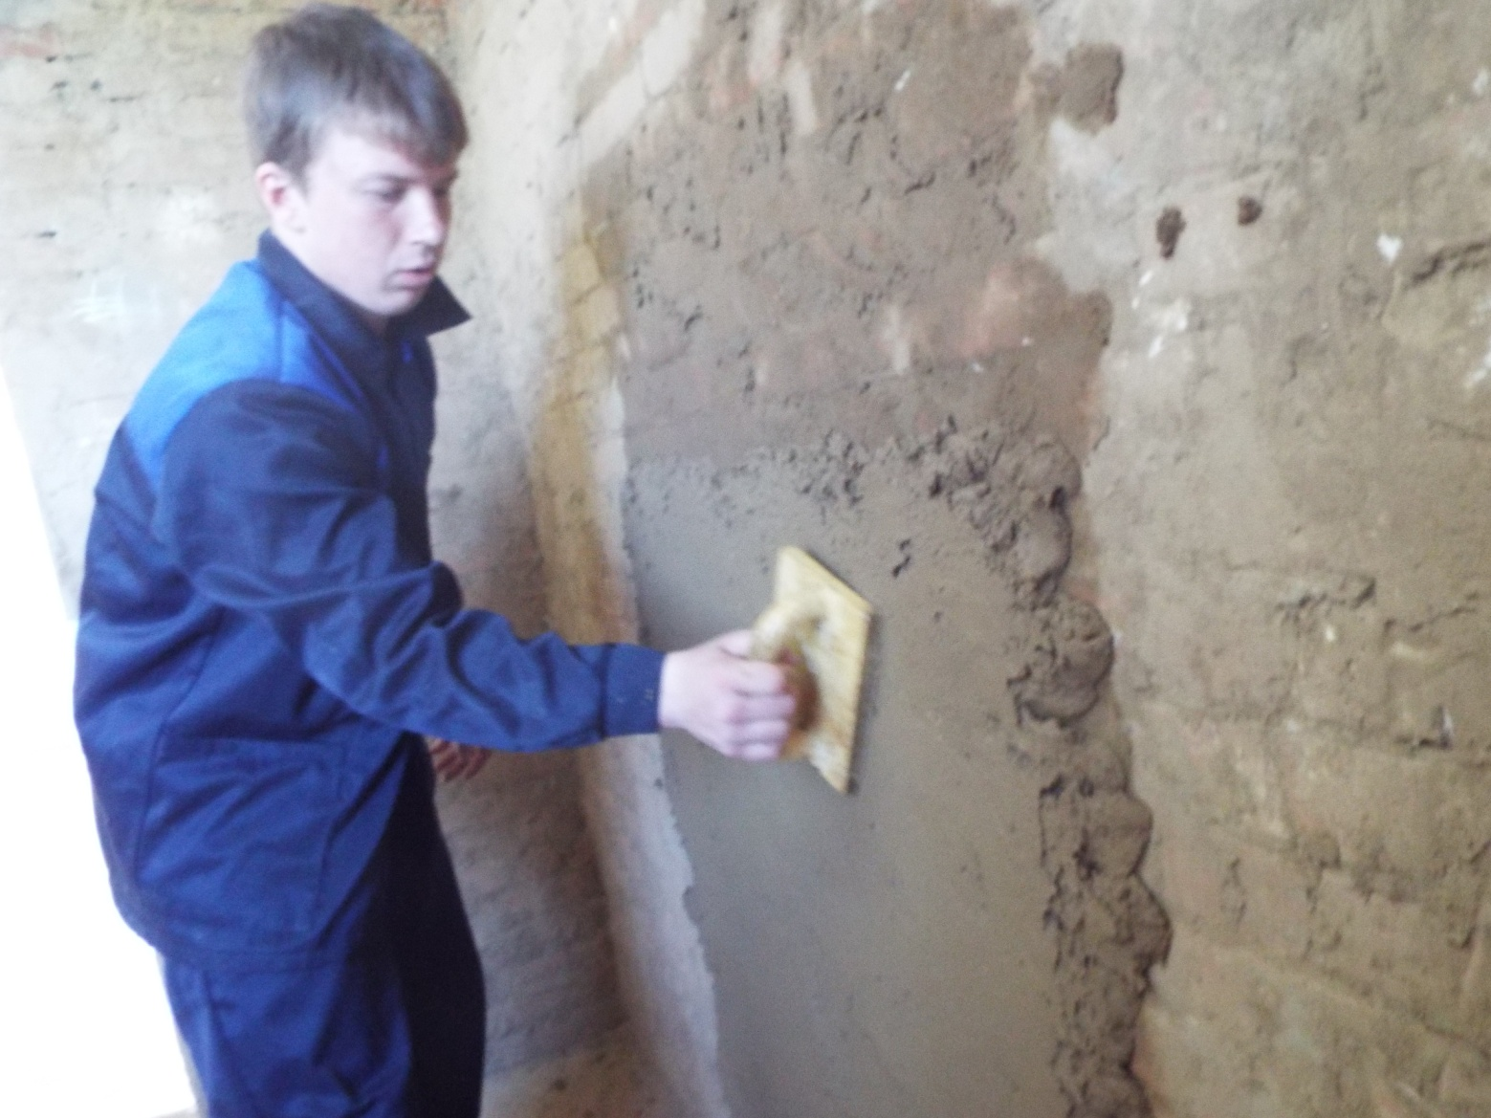
На ранее оштукатуренную поверхность наносят рисунок валиком.
Фактурные валики, используют сейчас для декоративной штукатурки, ими стали пользоваться, чтобы создавать на штукатурке объемные изображения, напоминающие лепнину из гипса. С их помощью создаются различные текстуры, обладающие объемом и глубиной. Валик представляет собой инструмент, который состоит из ручки, на которой крепится цилиндр с покрытием. Цилиндр может быть с пластиковой, силиконовой, металлической или резиновой основой. В качестве покрытия может использоваться ткань или поролон. Валики для декоративной штукатурки могут иметь разную ширину и используются в зависимости от задач, которые надо решить. На фактурном резиновом валике рисунок замкнут на поверхности цилиндра. В свое время эти валики использовались для нанесения оттисков под покраску на обоях. В дальнейшем стали производить обои с готовыми рисунками, поэтому надобность в этом инструменте отпала. С появлением декоративной штукатурки вновь появился спрос на них. Важно, чтобы рисунок был нанесен непрерывно по всей поверхности от края до края. Станки, которые состоят из валика и металлического стержня, выпускаются разных размеров: короткие до 30 см; средние от 30 до 50 см; длинные свыше 50 см. Для удобства работы изготавливаются инструменты с длинными рукоятками от 70 см и до 4-х метров.
Не стоит наносить узор на поверхность, только что покрытую штукатуркой, так как жидкий раствор будет забиваться в узкие щели и оставаться на валике. Поэтому лучше подождать 10 минут (в зависимости от используемой декоративной штукатурки), чтобы раствор немного подсох.
Наносить слои надо плавными движениями, направленными сверху вниз. При работе с валиком, чтобы рисунок был качественно нанесен, надо соблюдать следующие правила: нельзя на валик сильно давить при работе, так как это будет мешать созданию фактурного и объемного рисунка; движения должны быть плавными и скользящими; если есть желание выступающие части можно покрыть акриловой краской.
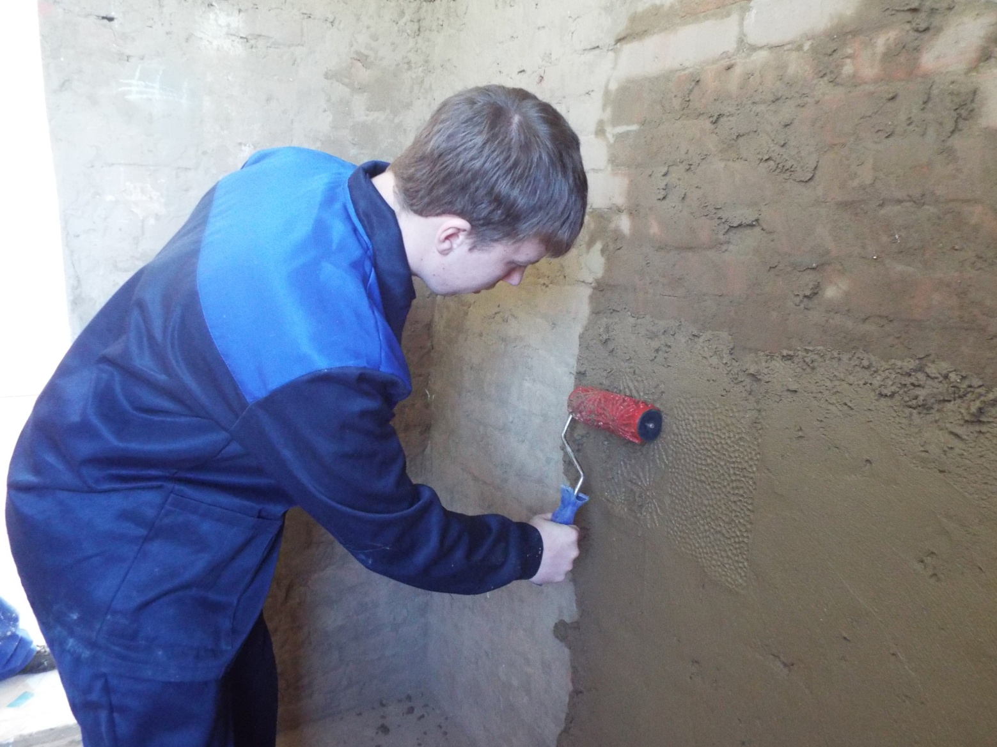
Чтобы получить имитацию кирпичной кладки, надо после обработки валиком, нанести каналы, расшивкой которые разделят поверхность равные части. Затем для получения имитации одного кирпича делаются поперечные выемки в шахматном порядке.
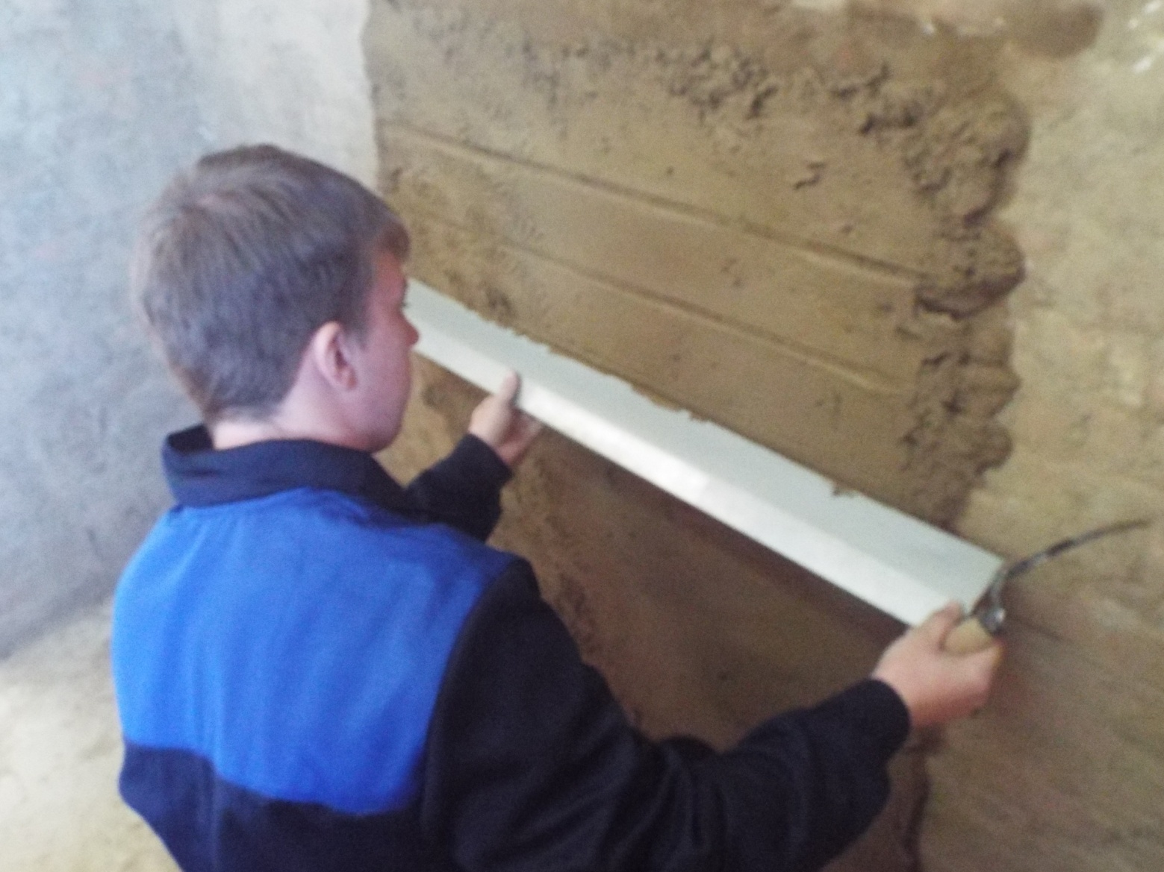
учащийся предлагает ребятам попробовать поработать валиком, и расшивкой .

Гости находятся в 1 кабинке ,где показывая приемы штукатурных работ по технологии набрасывания раствора.
Учащийся рассказывает технологию нанесения раствора на поверхность различными инструментами :
Способы набрасывания раствора разными инструментами. Штукатурный раствор наносят двумя способами: набрасыванием и намазыванием в зависимости от навыков штукатуров, густоты и вида раствора, а также вида поверхности.
Существует несколько приемов набрасывания штукатурного раствора. Определяются они применяемым при этом инструментом. Наиболее часто раствор набрасывают на поверхность мастерком с сокола и ковшом. Раствор можно забирать непосредственно из ящика мастерком ,ковшом.
Учащийся берет в руки инструмент и рассказывает о назначении.
При набрасывании раствор ударяется о поверхность, заполняет все неровности и пустоты и хорошо уплотняется; образуется прочная штукатурная корка.
Набрасывание раствора мастерком с сокола.
(учащийся берет в руки инструмент и показывает гостям). Наиболее удобна в работе лопатка с цельнотянутой ручкой . Лопатки с приклепанными или приваренными ручками неудобны тем, что около приклепанной части наслаивается раствор и утяжеляет лопатку. Для работы необходим также растворный ящик, который стараются установить как можно ближе к оштукатуриваемой поверхности, и сокол. Сокол позволяет удерживать несколько порций раствора сразу и переносить их от растворного ящика к поверхности. К тому же штукатуру не надо наклоняться за каждой очередной порцией раствора к растворному ящику, что экономит силы и снижает утомляемость.
На сокол накладывают раствор. Для удобства одну из сторон сокола кладут на борт ящика, а другую поднимают примерно на 10 см. Первые порции раствора кладут на верхнюю сторону сокола, а последующие - постепенно опускают ниже.
После того как нужная порция раствора набрана, ее оправляют, т.е. подбирают с краев к центру сокола, а излишки снимают и возвращают в растворный ящик. Это предотвращает потерю раствора при переносе его к месту работы.
Набрав нужное количество раствора, штукатур подходит к стене, берет кельмой порцию раствора и набрасывает его на оштукатуриваемую поверхность. Раствор с сокола забирают ребром или концом кельмы так, чтобы она двигалась от края сокола к его середине.
Хватка рукоятки кельмы должна быть правильной. Кисть руки должна охватывать только рукоятку кельмы, не задевая черенок. Это убережет ладонь от повреждений, а пальцы - от быстрой утомляемости (рис. 1).
При набрасывании раствора работает только кисть штукатура, а не вся рука. Кисть руки должна сделать взмах кельмой с резкой остановкой. Кельма остановится, а раствор под действием инерции продолжит движение, долетит до поверхности и закрепится на ней. Чтобы раствор не разбрызгивался, взмах надо делать не очень сильным.

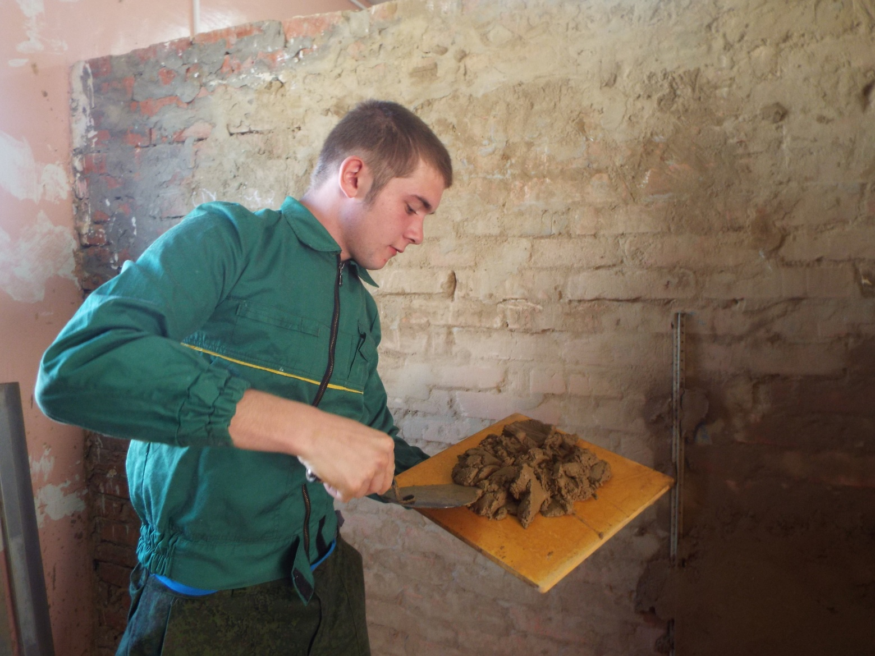

Набрасывание раствора ковшом :
Набрасывание раствора ковшом находит широкое применение, так как работать им значительно производительнее, чем лопаткой. Во время набрасывания раствора ковшом сокращаются многие операции: многократное набирание раствора на сокол лопаткой, сбрасывание его с сокола и т. д. Для работы применяют различные ковши. Самым распространенным является ковш конструкции А. С. Шаульского. Ковш состоит из чашки и ручки. Чашка штампуется из тонкой прочной стали. К чашке заклепками крепится ручка, на которую насажен деревянный черенок. Емкость ковша 0,75 л.
При работе ковшом конструкции А. С. Шаульского важное значение имеет правильная хватка его, показанная на рис., которая улучшает и облегчает бросок и уменьшает потери раствора.
Ковшами можно набрасывать раствор на все виды поверхностей.
Набрасывать ковшом быстросхватывающиеся известково-гипсовые растворы не рекомендуется, так, как они «нарастают» на нем, утяжеляя ковш.
Предварительная тренировка в работе ковшом должна проводиться на глиняных растворах средней густоты. После освоения техники работы можно переходить на нанесение известковых, смешанных и цементных растворов.
При оштукатуривании стен передвижной ящик устанавливают на расстоянии 1 м от стены, ковш берется в правую руку, им забирают порцию раствора и сильным взмахом руки сбрасывают раствор на поверхность. Движению руки с ковшом необходимо придать такую силу, чтобы раствор вылетал из ковша, не задерживаясь в нем, и расстилался по поверхности веером. Такой бросок считается самым правильным. Чтобы раствор ложился на оштукатуриваемую поверхность ровным тонким слоем, необходимо придавать ковшу такое положение, чтобы край его как бы рассеивал раствор, направляя его тонкой струей.
Приемы нанесения раствора ковшом правой рукой показаны на рис 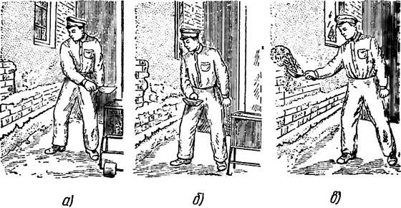

Учащийся предлагает гостям взять инструмент и попробовать нанести раствор на поверхность
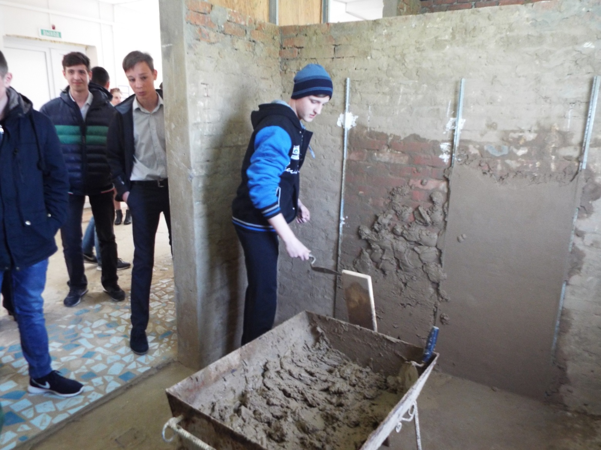
2 кабинка :
1.3 оштукатуривание по маякам

Учащийся :
- В зависимости от качества выполнения штукатурка подразделяется на простую, улучшенную, высококачественную ,я покажу вам как надо производить высококачественное оштукатуривание .Сейчас я покажу какими инструментами я буду пользоваться.
Учащийся берет в руки инструмент и рассказывает о назначении :
-При подготовительных работах применяют : молотки, топор, кисти для смачивания поверхностей, для нанесения раствора- ковш, сокол, штукатурную лопатку, мастерок; для разравнивания- полутерок , правило; для затирки –терку, для заглаживания оштукатуренной поверхности- гладилку, для контроля качества оштукатуренной поверхности- правило с уровнем

Учащийся в кабинке устанавливает маячные профили на провешенную поверхность, набрасывает раствор и разравнивает полутером в процессе работы рассказывает технологию:
Что такое маяк? Как известно, маяк – ориентир для чего-то. Такими ориентирами во время штукатурки стены могут быть какие-либо жесткие метки, которые выставлены по уровню.
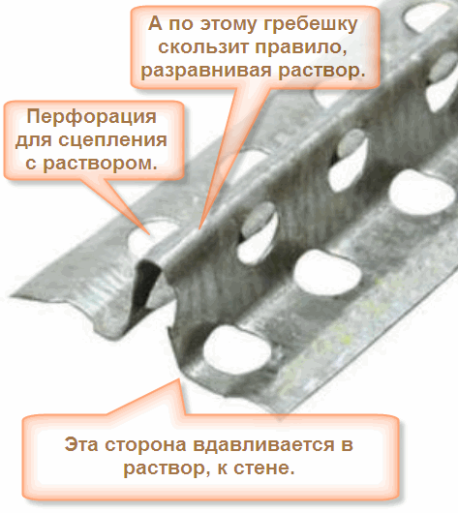

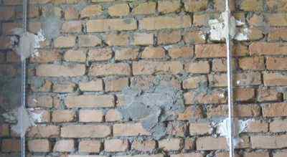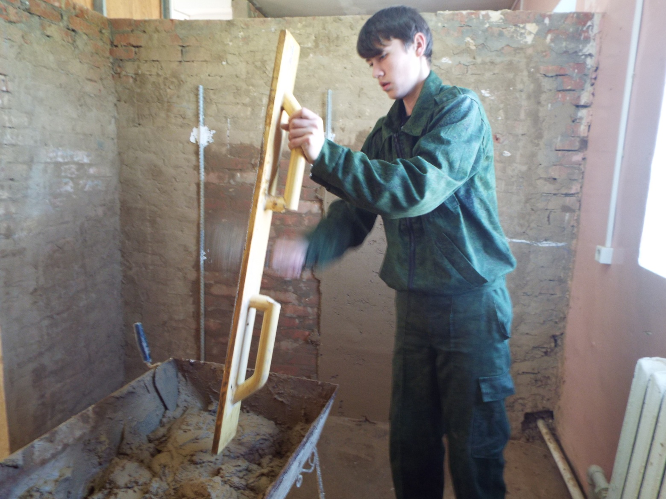
- Бросать раствор на стену можно мастерком или ковшом – кому как удобнее или в зависимости от того, какой инструмент имеется в наличии.
Смесь бросают на стену, начиная снизу и двигаясь вверх. Это должно выглядеть примерно так: рука, двигаясь по направлению к стене, разворачивается так, чтобы мастерок или ковш расположился параллельно к стене. 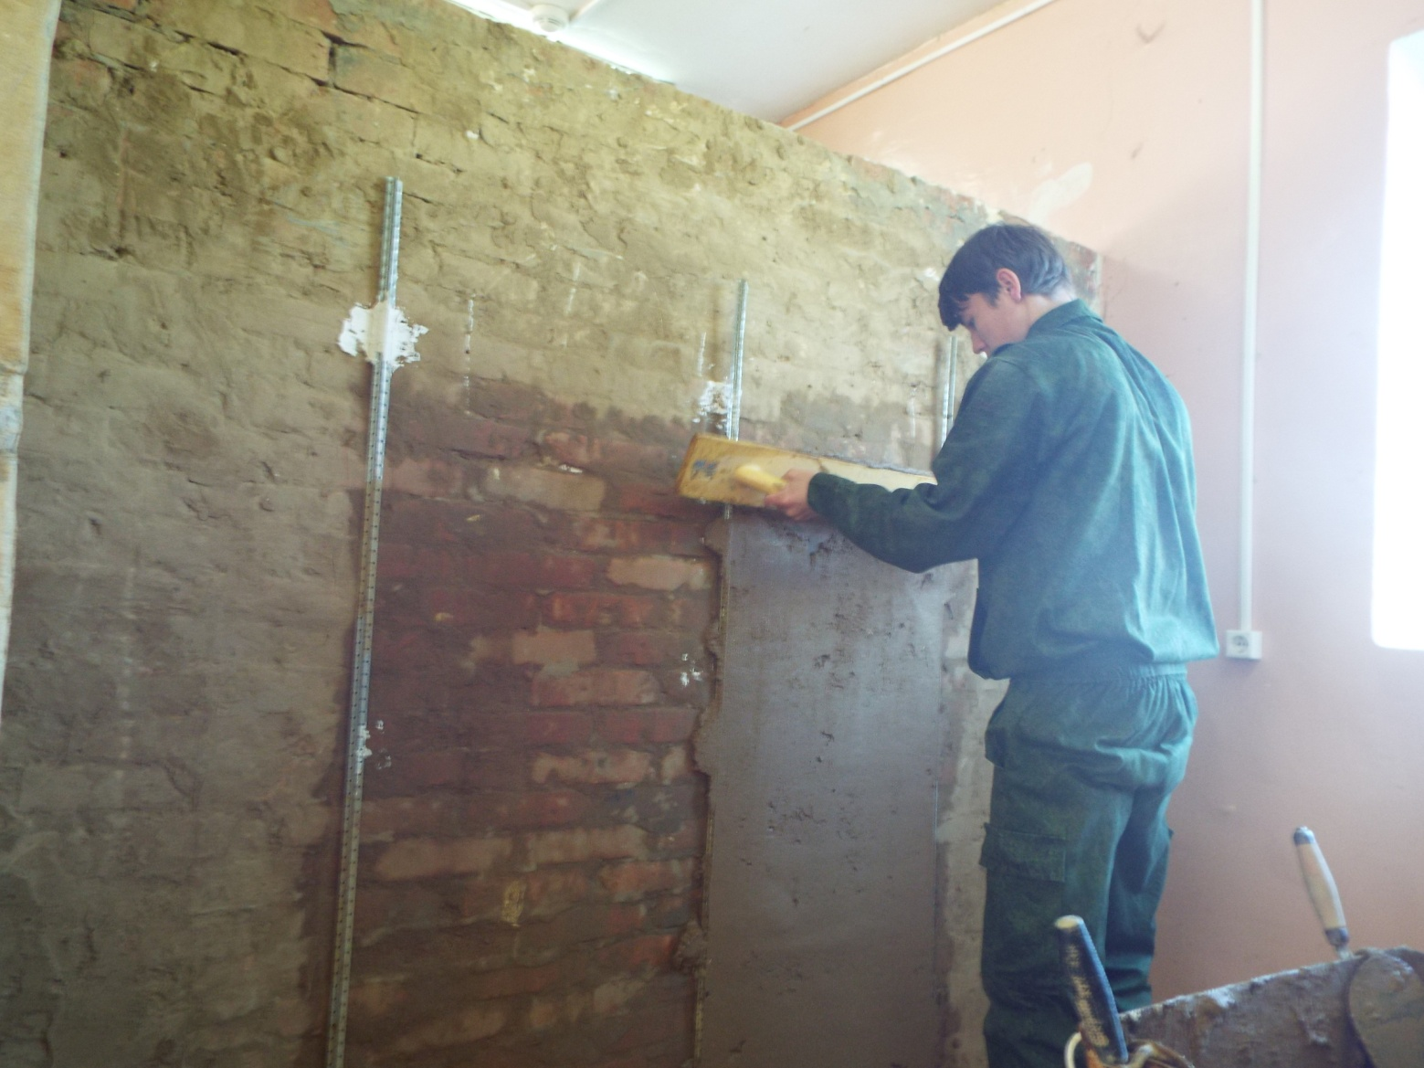 Затем уже непосредственно перед стеной мастерок или ковш резко разворачивают под углом 45°, немного подавая наверх. При этом раствор при броске не будет разлетаться во все стороны, а направление при необходимости можно изменить в любую сторону. Раствор на основе цемента забрасывают на стену до такого уровня, пока он не выровняется с маяками или немного закроет их. Покрыв таким способом небольшой участок, например, 0,5 м высотой, переходят к работам, используя правило. Прикладывая правило к установленным маякам, его тянут по раствору, начиная снизу и двигаясь вверх. Двигая правило, им выполняют нехитрые движения – резко тянут слева направо, а затем в обратном направлении. Эти манипуляции выполняются до полного разравнивания всего раствора на набросанном участке.
Затем производят наброску нового участка и опять выравнивают при помощи правила. Неровности и получаемые выемки устраняются при помощи мастерка. Раствор кладется на кончик мастерка и затем бросается. Все это опять поправляется правилом или полутером
Учащийся предлагает гостям предлагает гостям набросать раствор на поверхность и выровнять 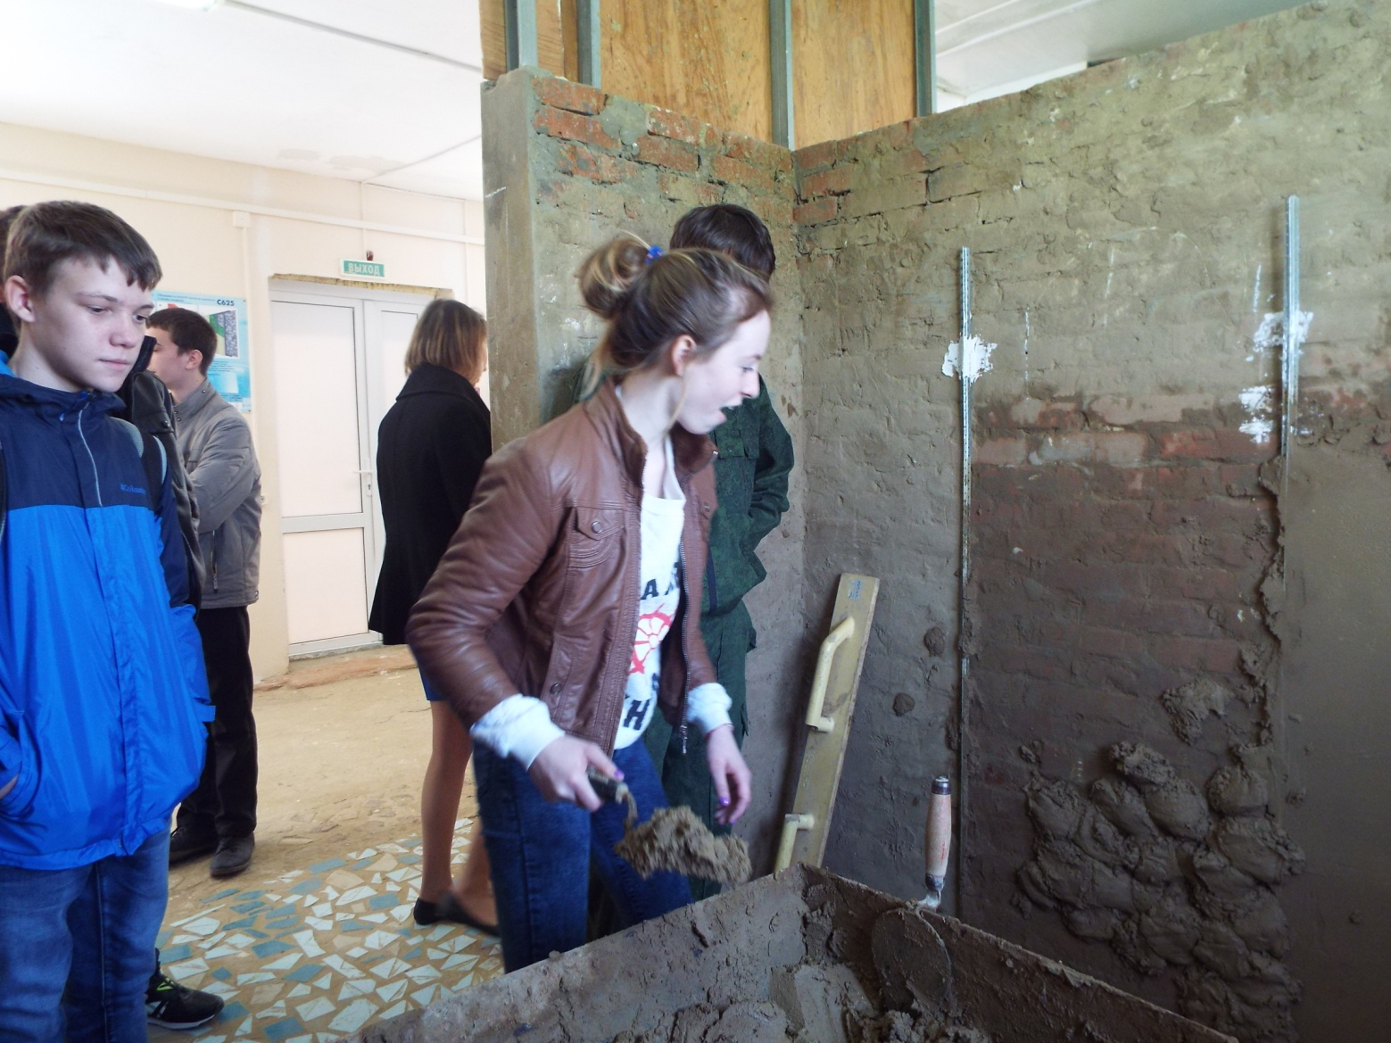

1.4 декоративная штукатурка (короед)
Учащийся в кабинке рассказывает:
Состав короеда наносится практически на любую поверхность из которой можно возводить стены на сегодняшний день: на кирпич, бетон, цемент, гипс, полистирол и даже дерево. На гипсокартон смесь накладывается после шпатлёвки гипсокартона специальными составами.Поверхность для нанесения смеси должна быть подготовленной. Она должна быть прочной и выровненной. Стена выравнивается базовой штукатуркой. Устраняются все неровности, дефекты, скрытые пустоты.Сначала на стены наносится один слой акриловой грунтовки. Грунтовка придаёт поверхности хорошие сцепляющие свойства. Цвет грунтовки должен быть такой же, как и цвет короеда. Сохнет грунтовка 30 минут, если температура воздуха около + 20 градусов. Сухой короед необходимо развести водой. Добавляя воду мелкими порциями и постоянно мешая. В готовом виде штукатурка в таре не должна быть пересушенной. В неё можно добавлять воду, сохранив её в меру густой. Компоненты тщательно перемешиваются при помощи электродрели с насадкой. После размешивания смесь должна быть однородной и без комков. Через пять минут после первого размешивания перемешивают её ещё раз.
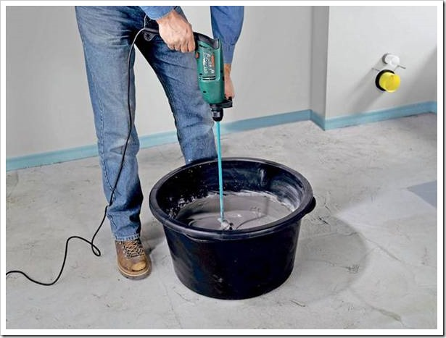Подготовленную смесь наносят нержавеющей тёркой. Плоскость тёрки удерживают с наклоном в 60 градусов к стене. Наносить смесь на стену надо начинать с правого нижнего угла. Удобнее использовать средний шпатель. Слой должен быть равномерным по ширине и без пропусков меж слоями. Практично наносить и выравнивать смесь вдвоём. 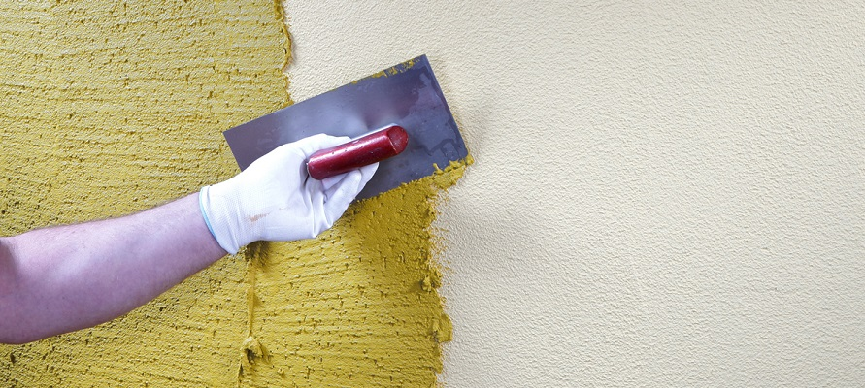Один её наносит, а другой с помощью малярного шпателя или венецианской кельмы выравнивает слой короеда. Слой наносится по всей поверхности одинаковой толщины. Идеальная толщина слоя равняется диаметру крошки короеда. Когда нанесённая масса уже не прилипает к инструменту и поверхность материала не так блестит, тогда, с помощью пластиковой тёрки, придаём форму поверхности.
Тёрку перемещаем в том направлении, в котором задумано создать рисунок. Движения лёгкие, скользящие без нажима и усилий. Прижимая пластиковую кельму, начинаем затирать. Если рисунок расположен вертикально, то движение руки направляем вверх-вниз. При формировании кругового рисунка — движение руки направляем по кругу. Если выбран рисунок крестообразной формы, то сначала выполняем длинные вертикальные движения, а потом короткие горизонтальные движения. 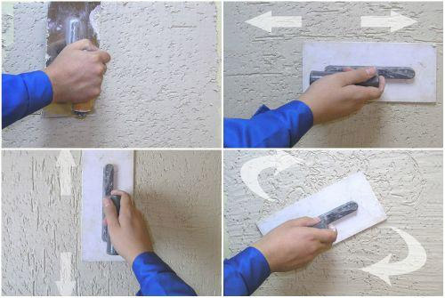
Учащийся предлагает гостям попробовать поработать

2.облицовка вертикальной поверхности
Мастер п/о Цыпуштанова И.Б
подводит гостей к 3 кабинке ,где показывая приемы облицовочных работ
учащийся рассказывает технологию :
1.установки маячных плиток
2.облицовка поверхности
3.проверка качества выполненной работы
Учащийся :
-инструменты используемые в облицовочных работах:
Кельмы плиточные применяют для нанесения и разравнивания раствора.
Киянки (деревянную и резиновую) используют для осаживания плитки.
Причалки металлические с резинкой (плиточные уголки) надевают на уголки крайних маячных плиток для контроля горизонтального шва при облицовке вертикальных поверхностей.
Зубчатый шпатель применяют для разравнивания клея на поверхности.
Терку резиновую применяют для заполнения швов между плитками затирочной смесью.
Шпатель резиновый также применяют для заполнения швов между плитками затирочной смесью.

Учащийся : Я буду производить : Облицовку вразбежку – это самый простой способ облицовки. Он заключается в том, что вертикальные швы в каждом горизонтальном ряду такой облицовки смещены на половину размера плитки. Неточности в толщине и вертикальности швов за счет этого будут менее заметны 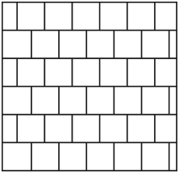
- Облицовку стен ведут снизу вверх горизонтальными рядами .Каждый ряд начинают с укладки маячных плиток..
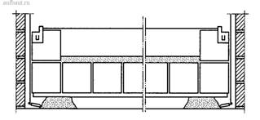

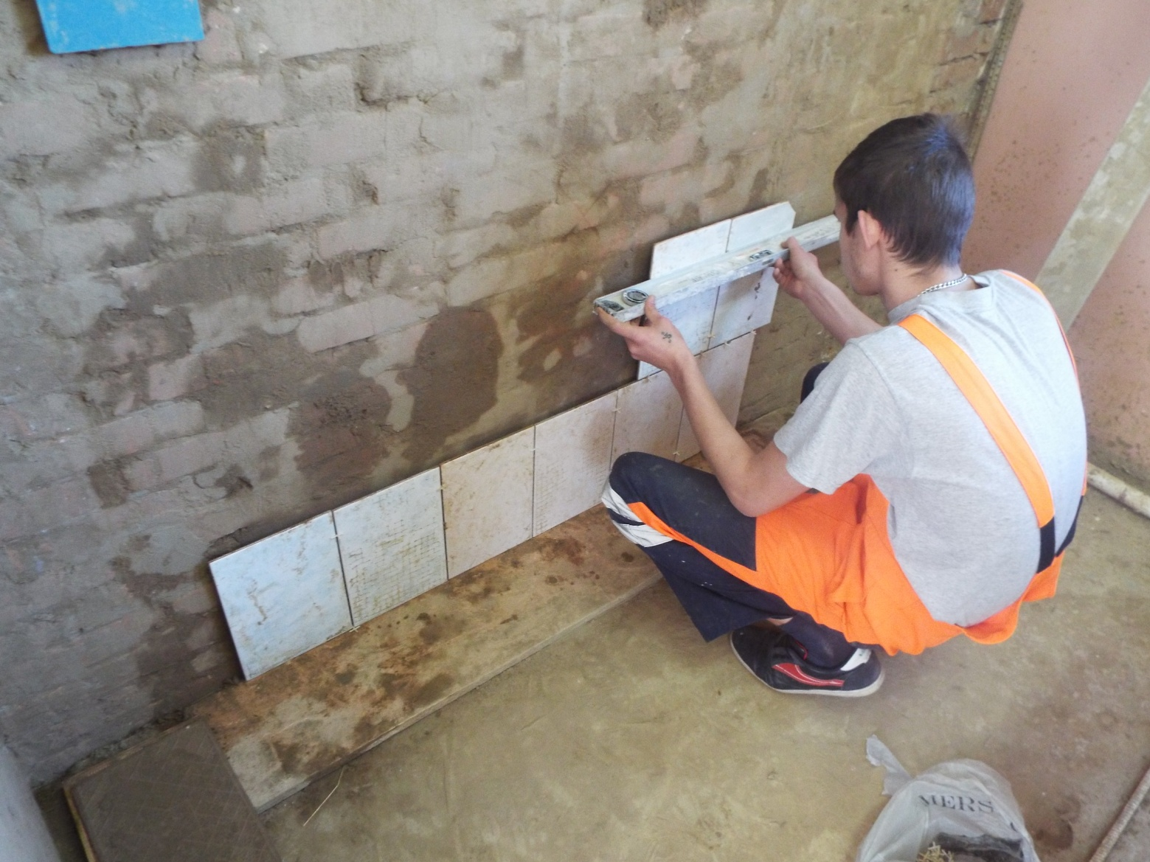

В таком же порядке укладывают плитки остальных рядов.
В ходе облицовки швы между плитками стараются оставлять незаполненными, чтобы ускорить твердение прослойки. А после облицовки всей поверхности швы аккуратно прочищают острым предметом, а затем приступают к заполнению швов. Швы заполняют цементным раствором состава 1:1 или 1:2 или специальными затирками. Облицовка завершается промывкой поверхности

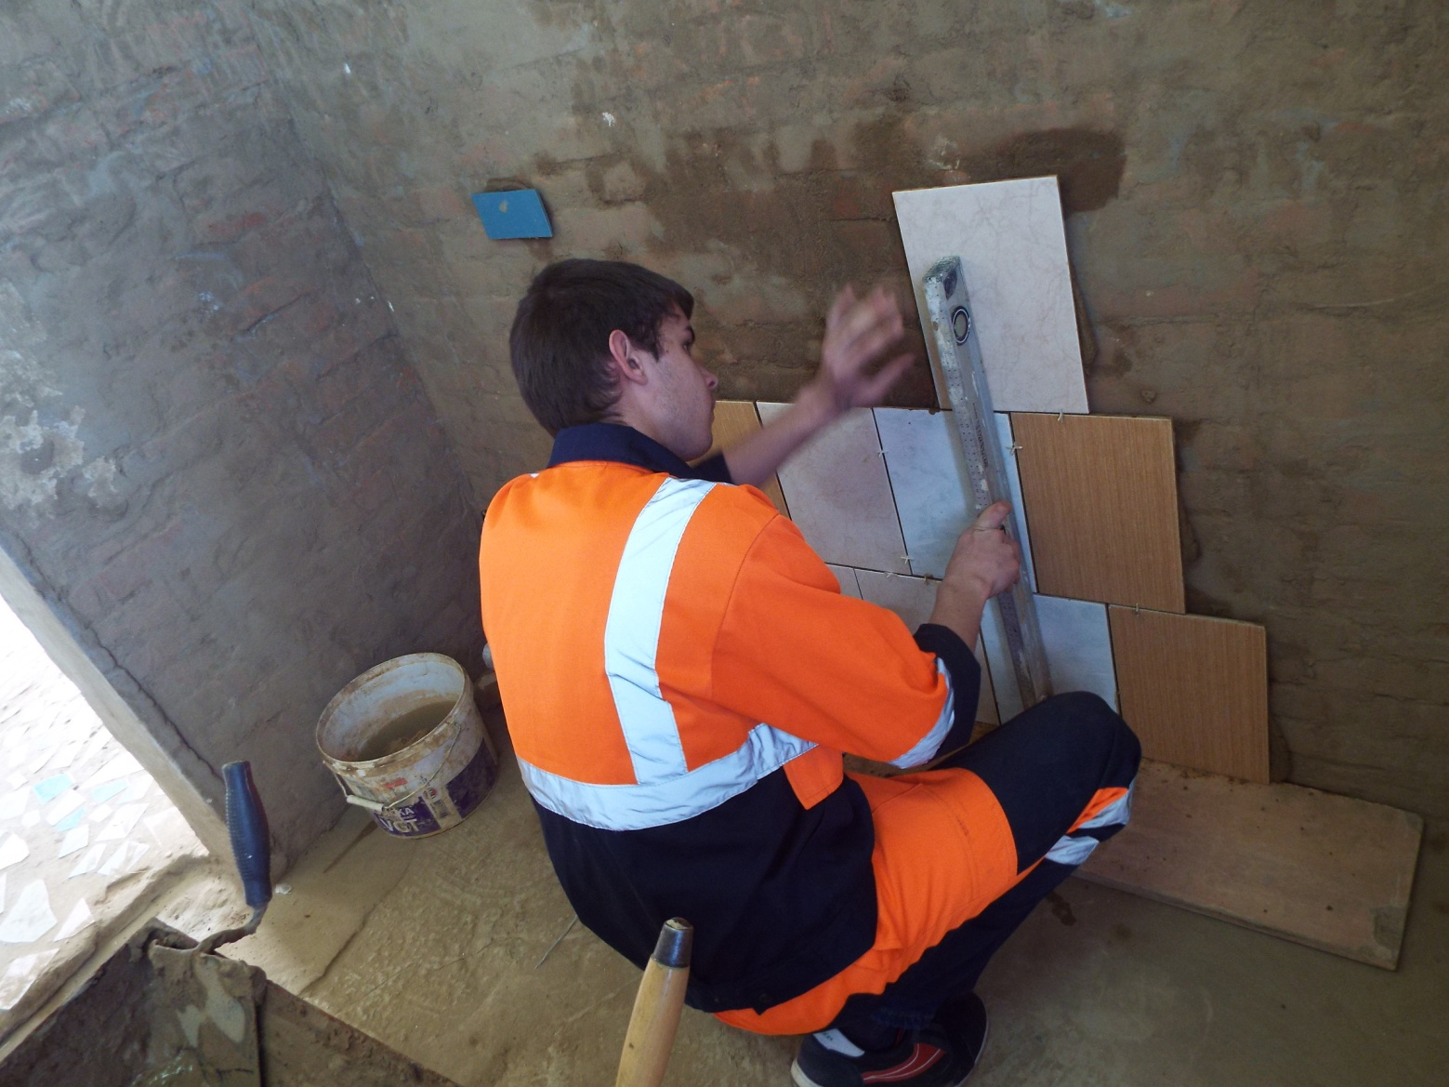
Учащийся проверяет контроль качества и предлагает гостям закрепить на стене плитку . 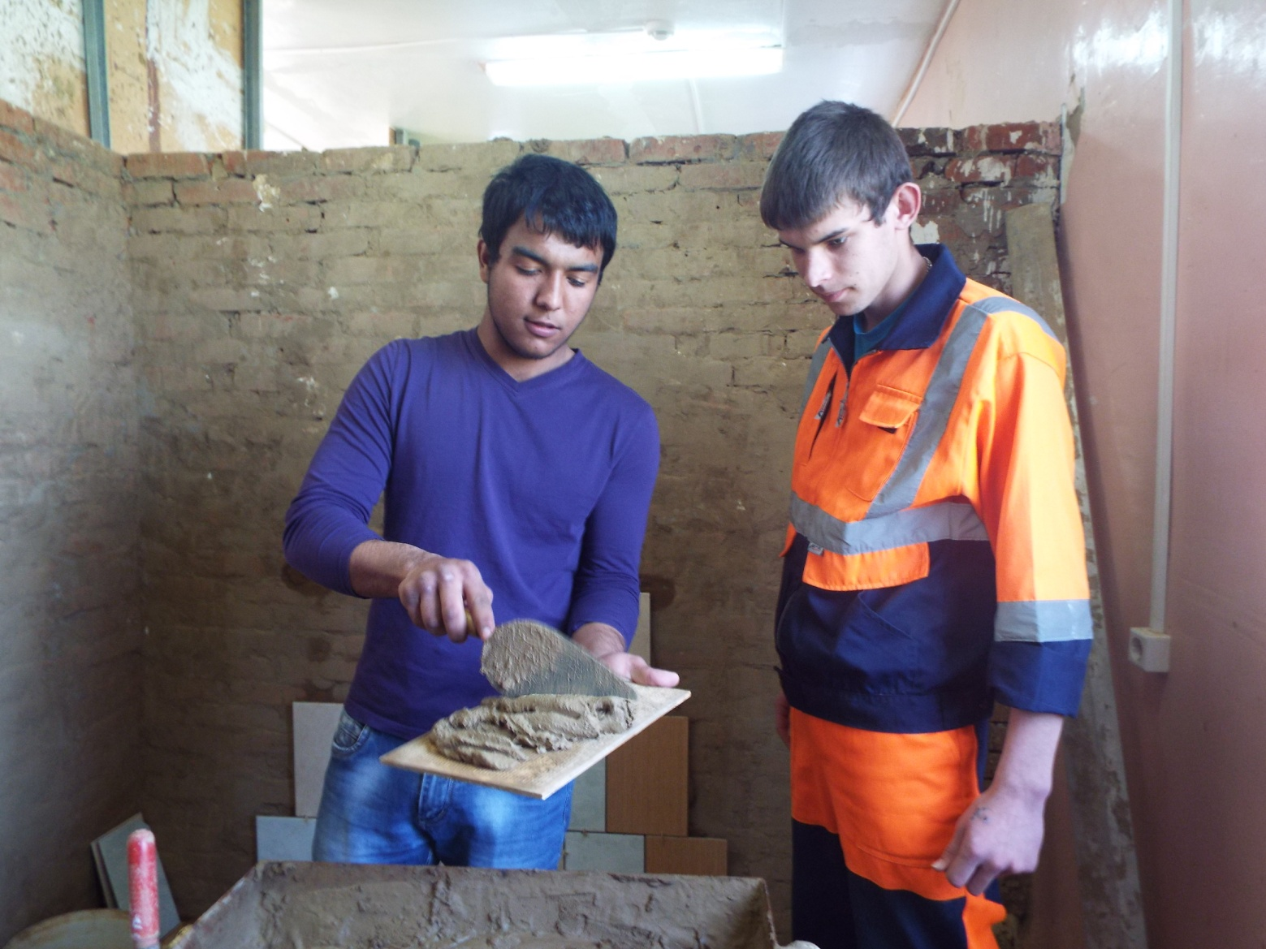

Мастер п/о Цыпуштанова И.Б
- ГБПОУ КК ПУ 65 готовит по рабочим самых востребованных строительных профессий за счет сочетания глубокого изучения студентами теоретических курсов с практической работой .Приходите в наше училище! Поступайте к нам!

